Übungen Vektoraddition und Vektorsubtraktion:

Löse alle Beispiele grafisch am Zettel und rechnerisch im Heft!

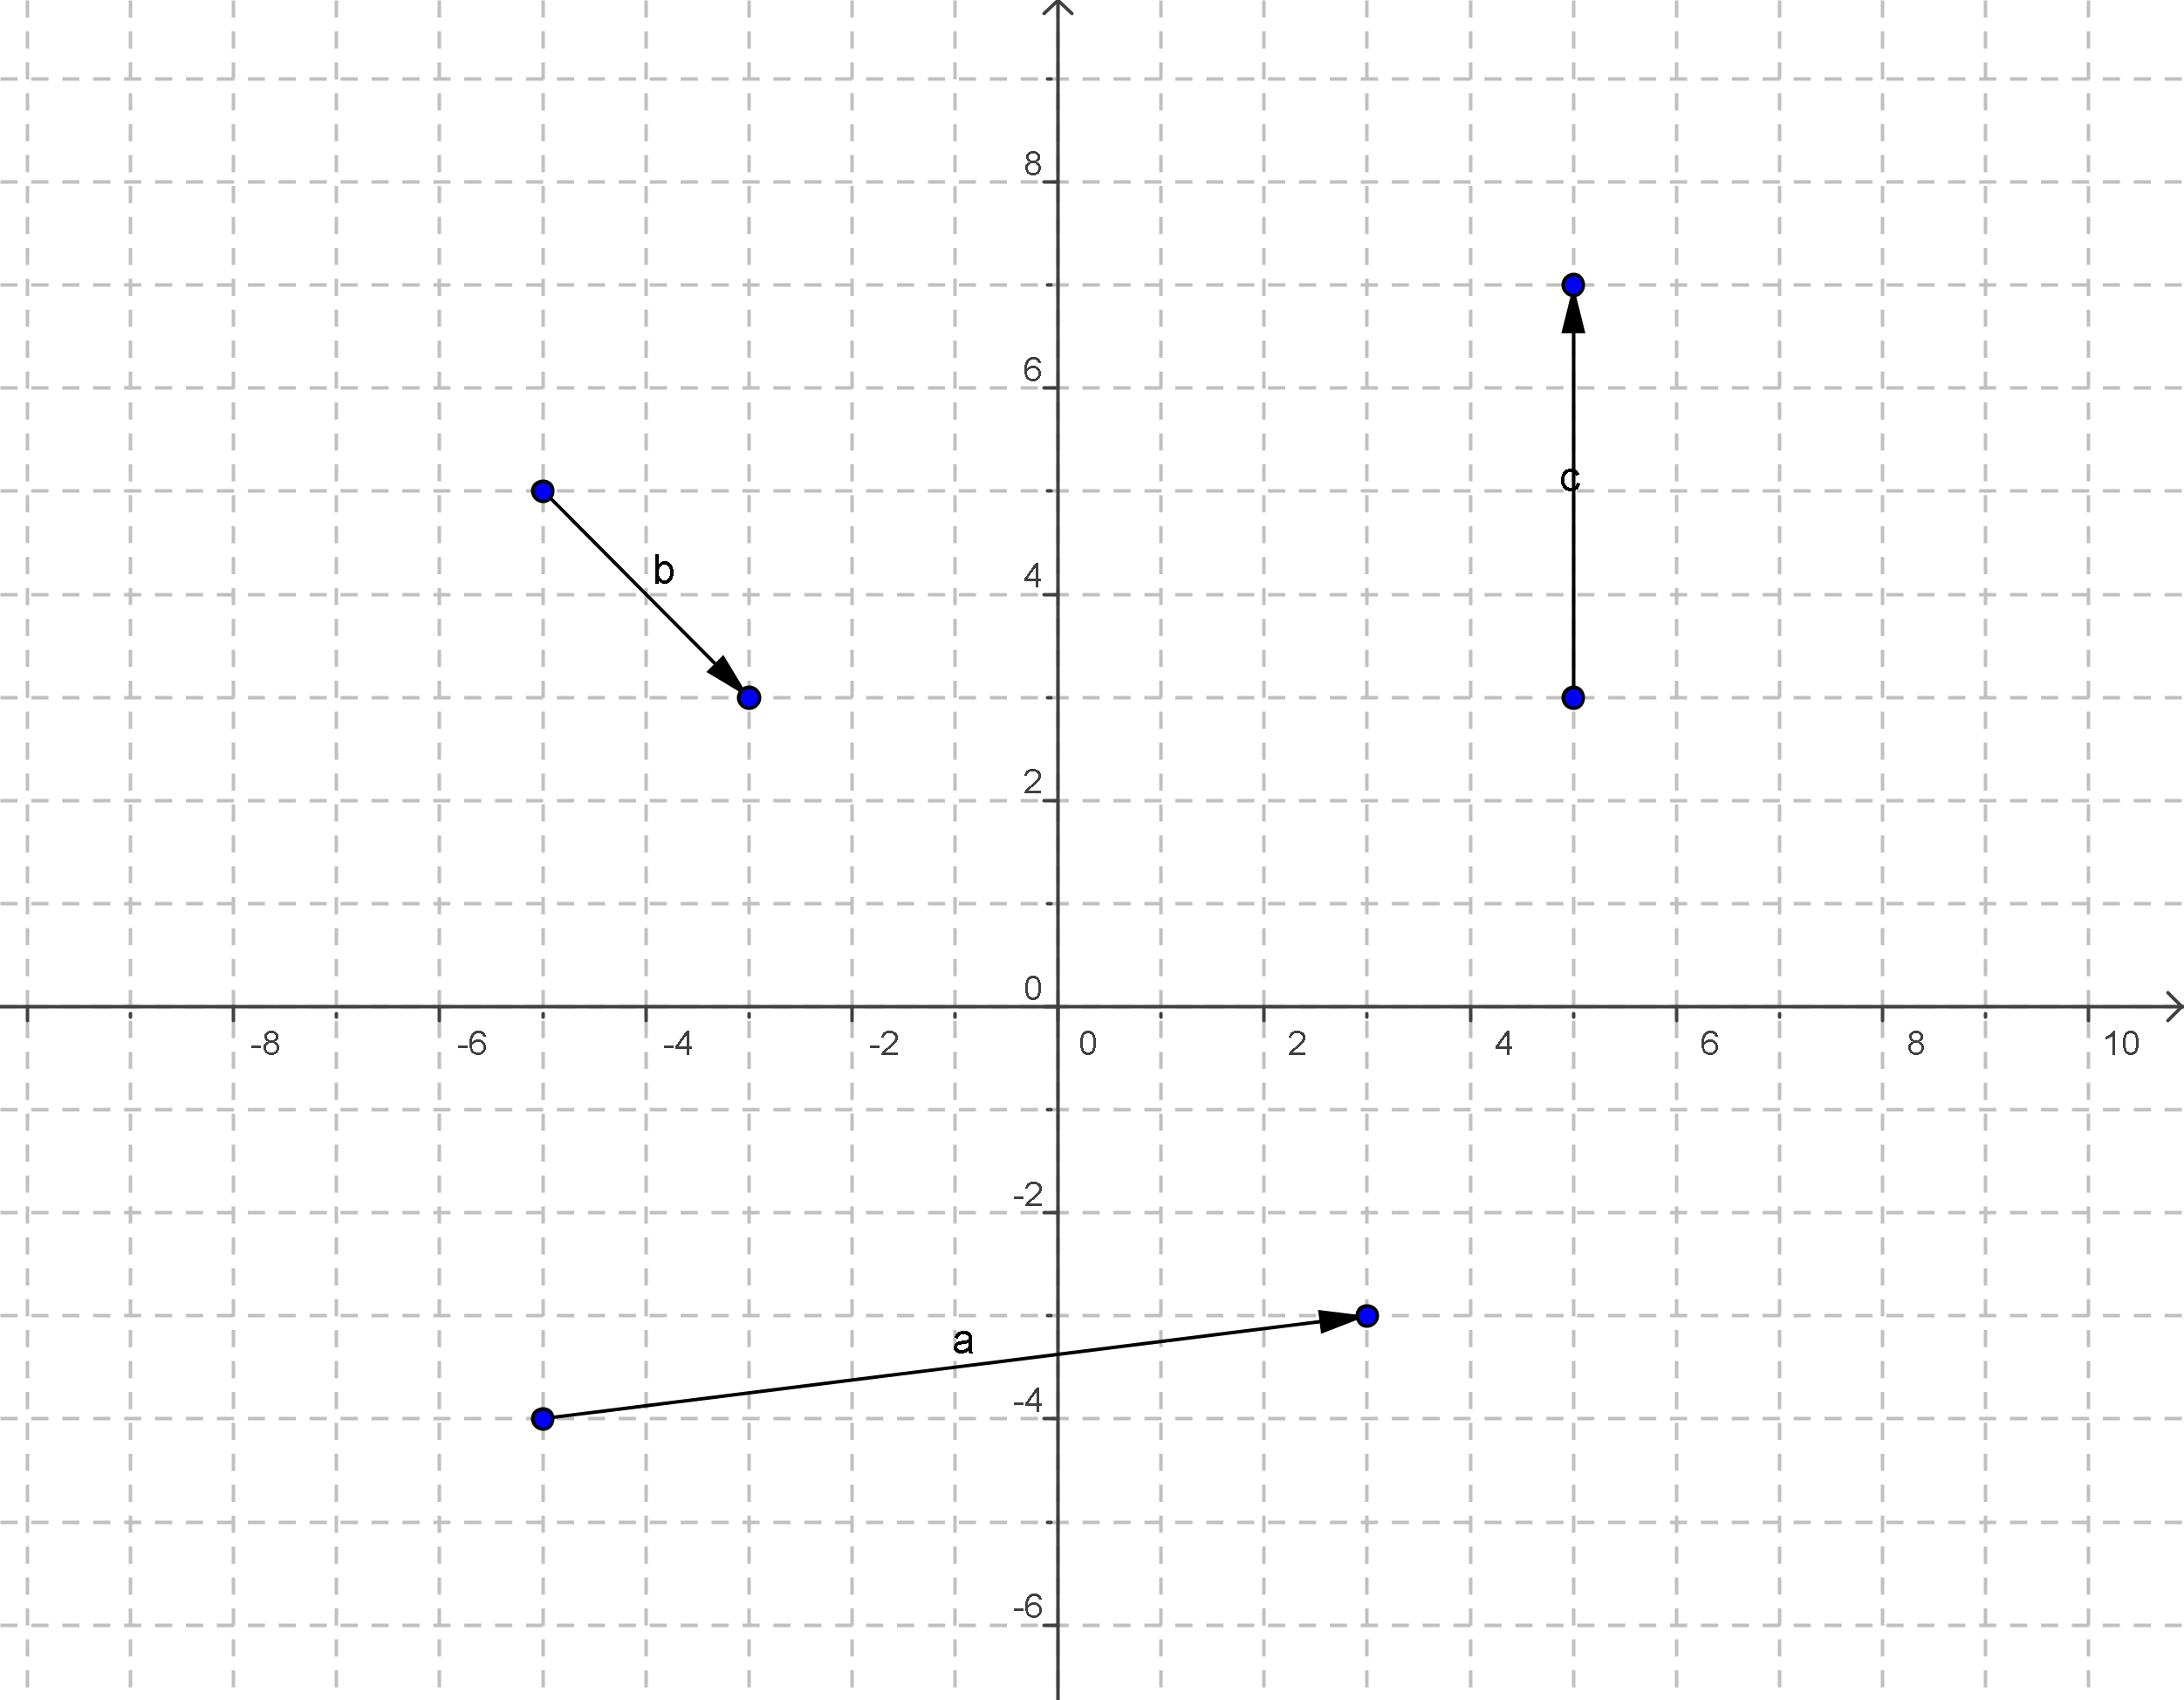
Beispiel 1: Ermittle rechnerisch und grafisch a+b+c

Beispiel 2: Ermittle rechnerisch und grafisch:
$$\vec{\text{AB}}+\vec{\text{BC}}$$
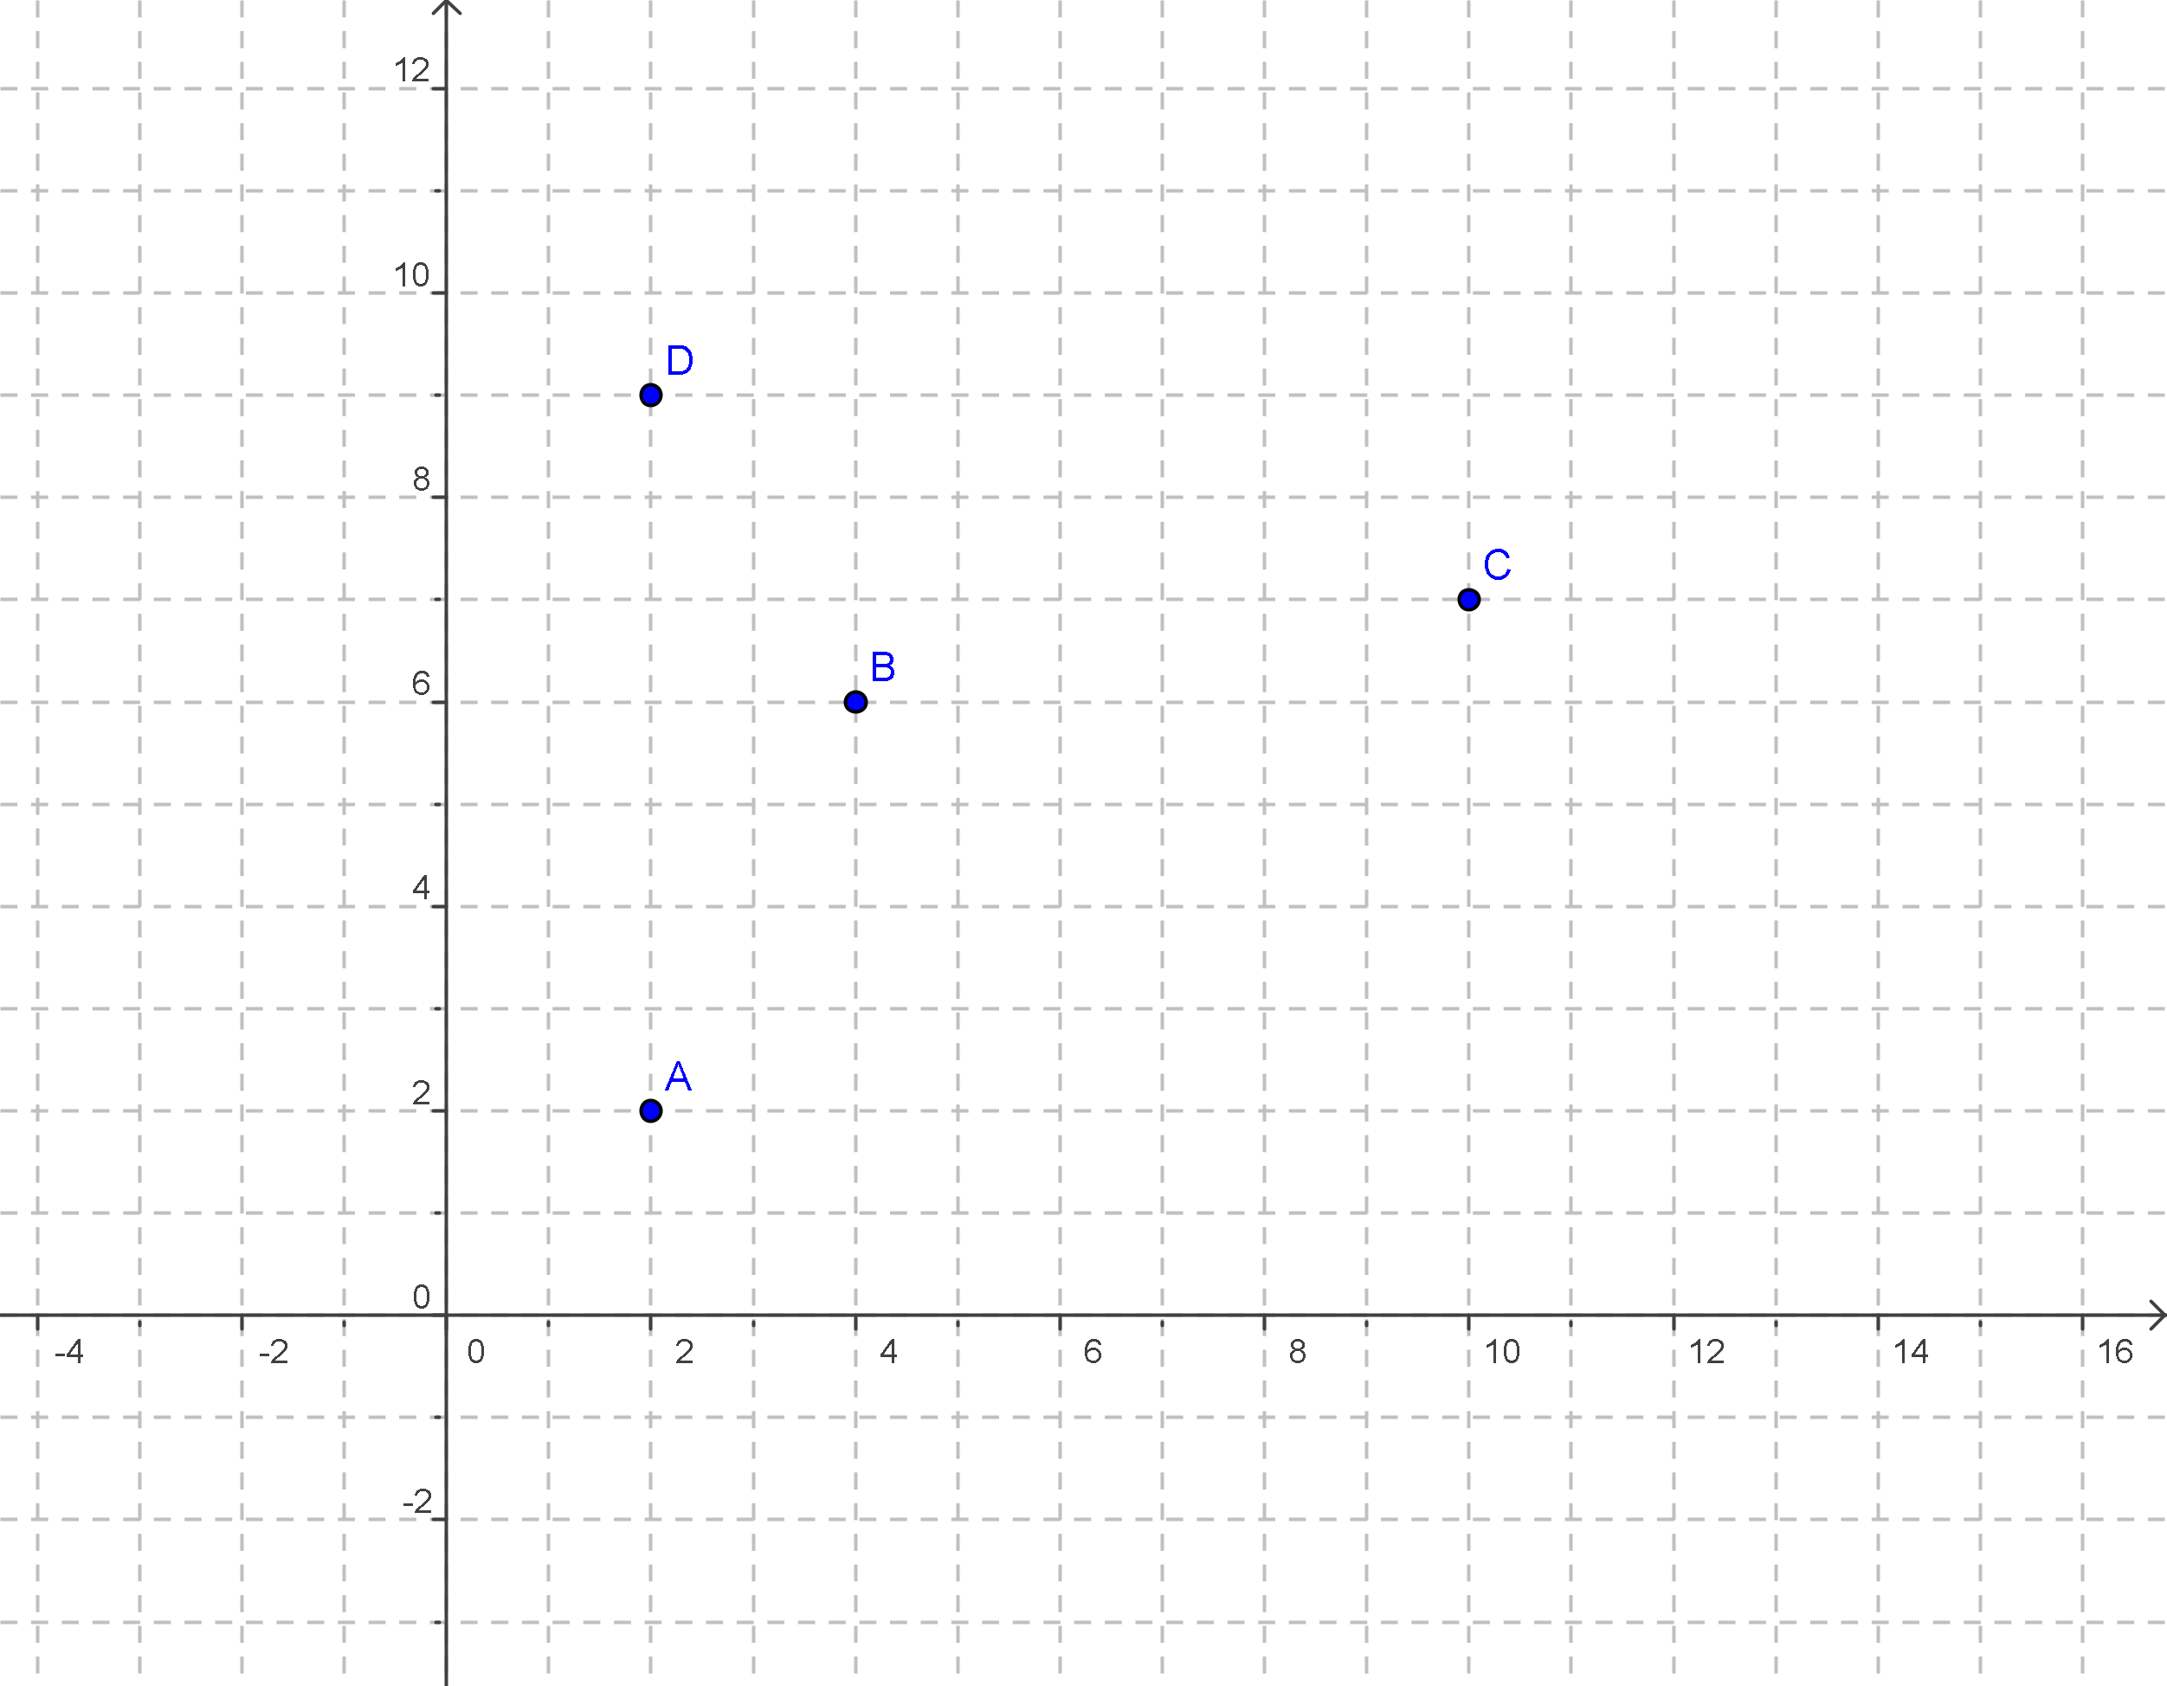

Beispiel4:a+b+c-d+e+f
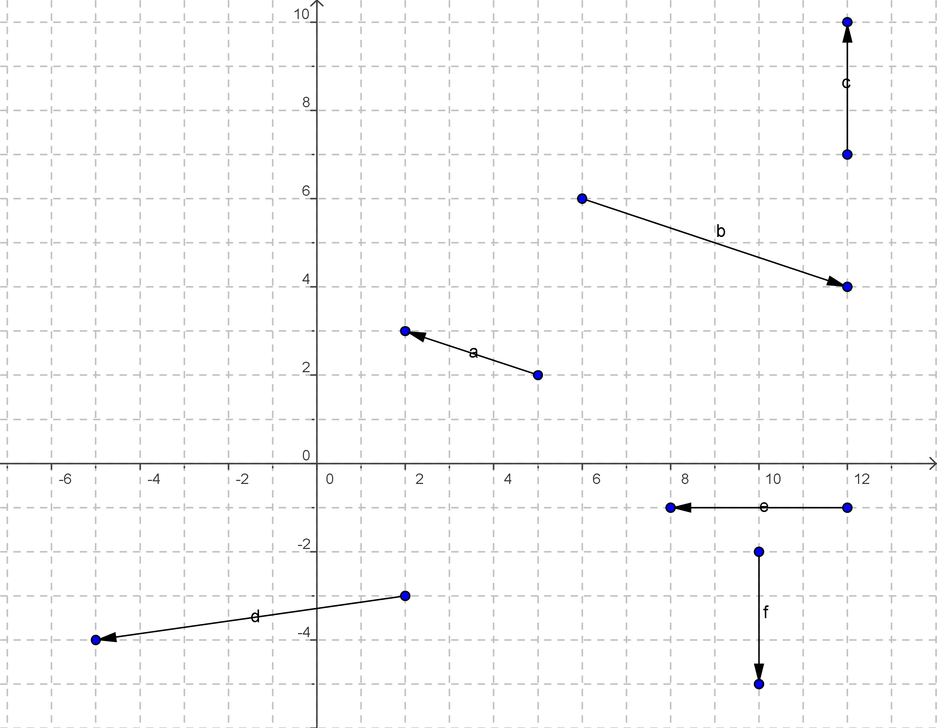

Beispiel 3: Ermittle rechnerisch
und grafisch: a+b-c+d
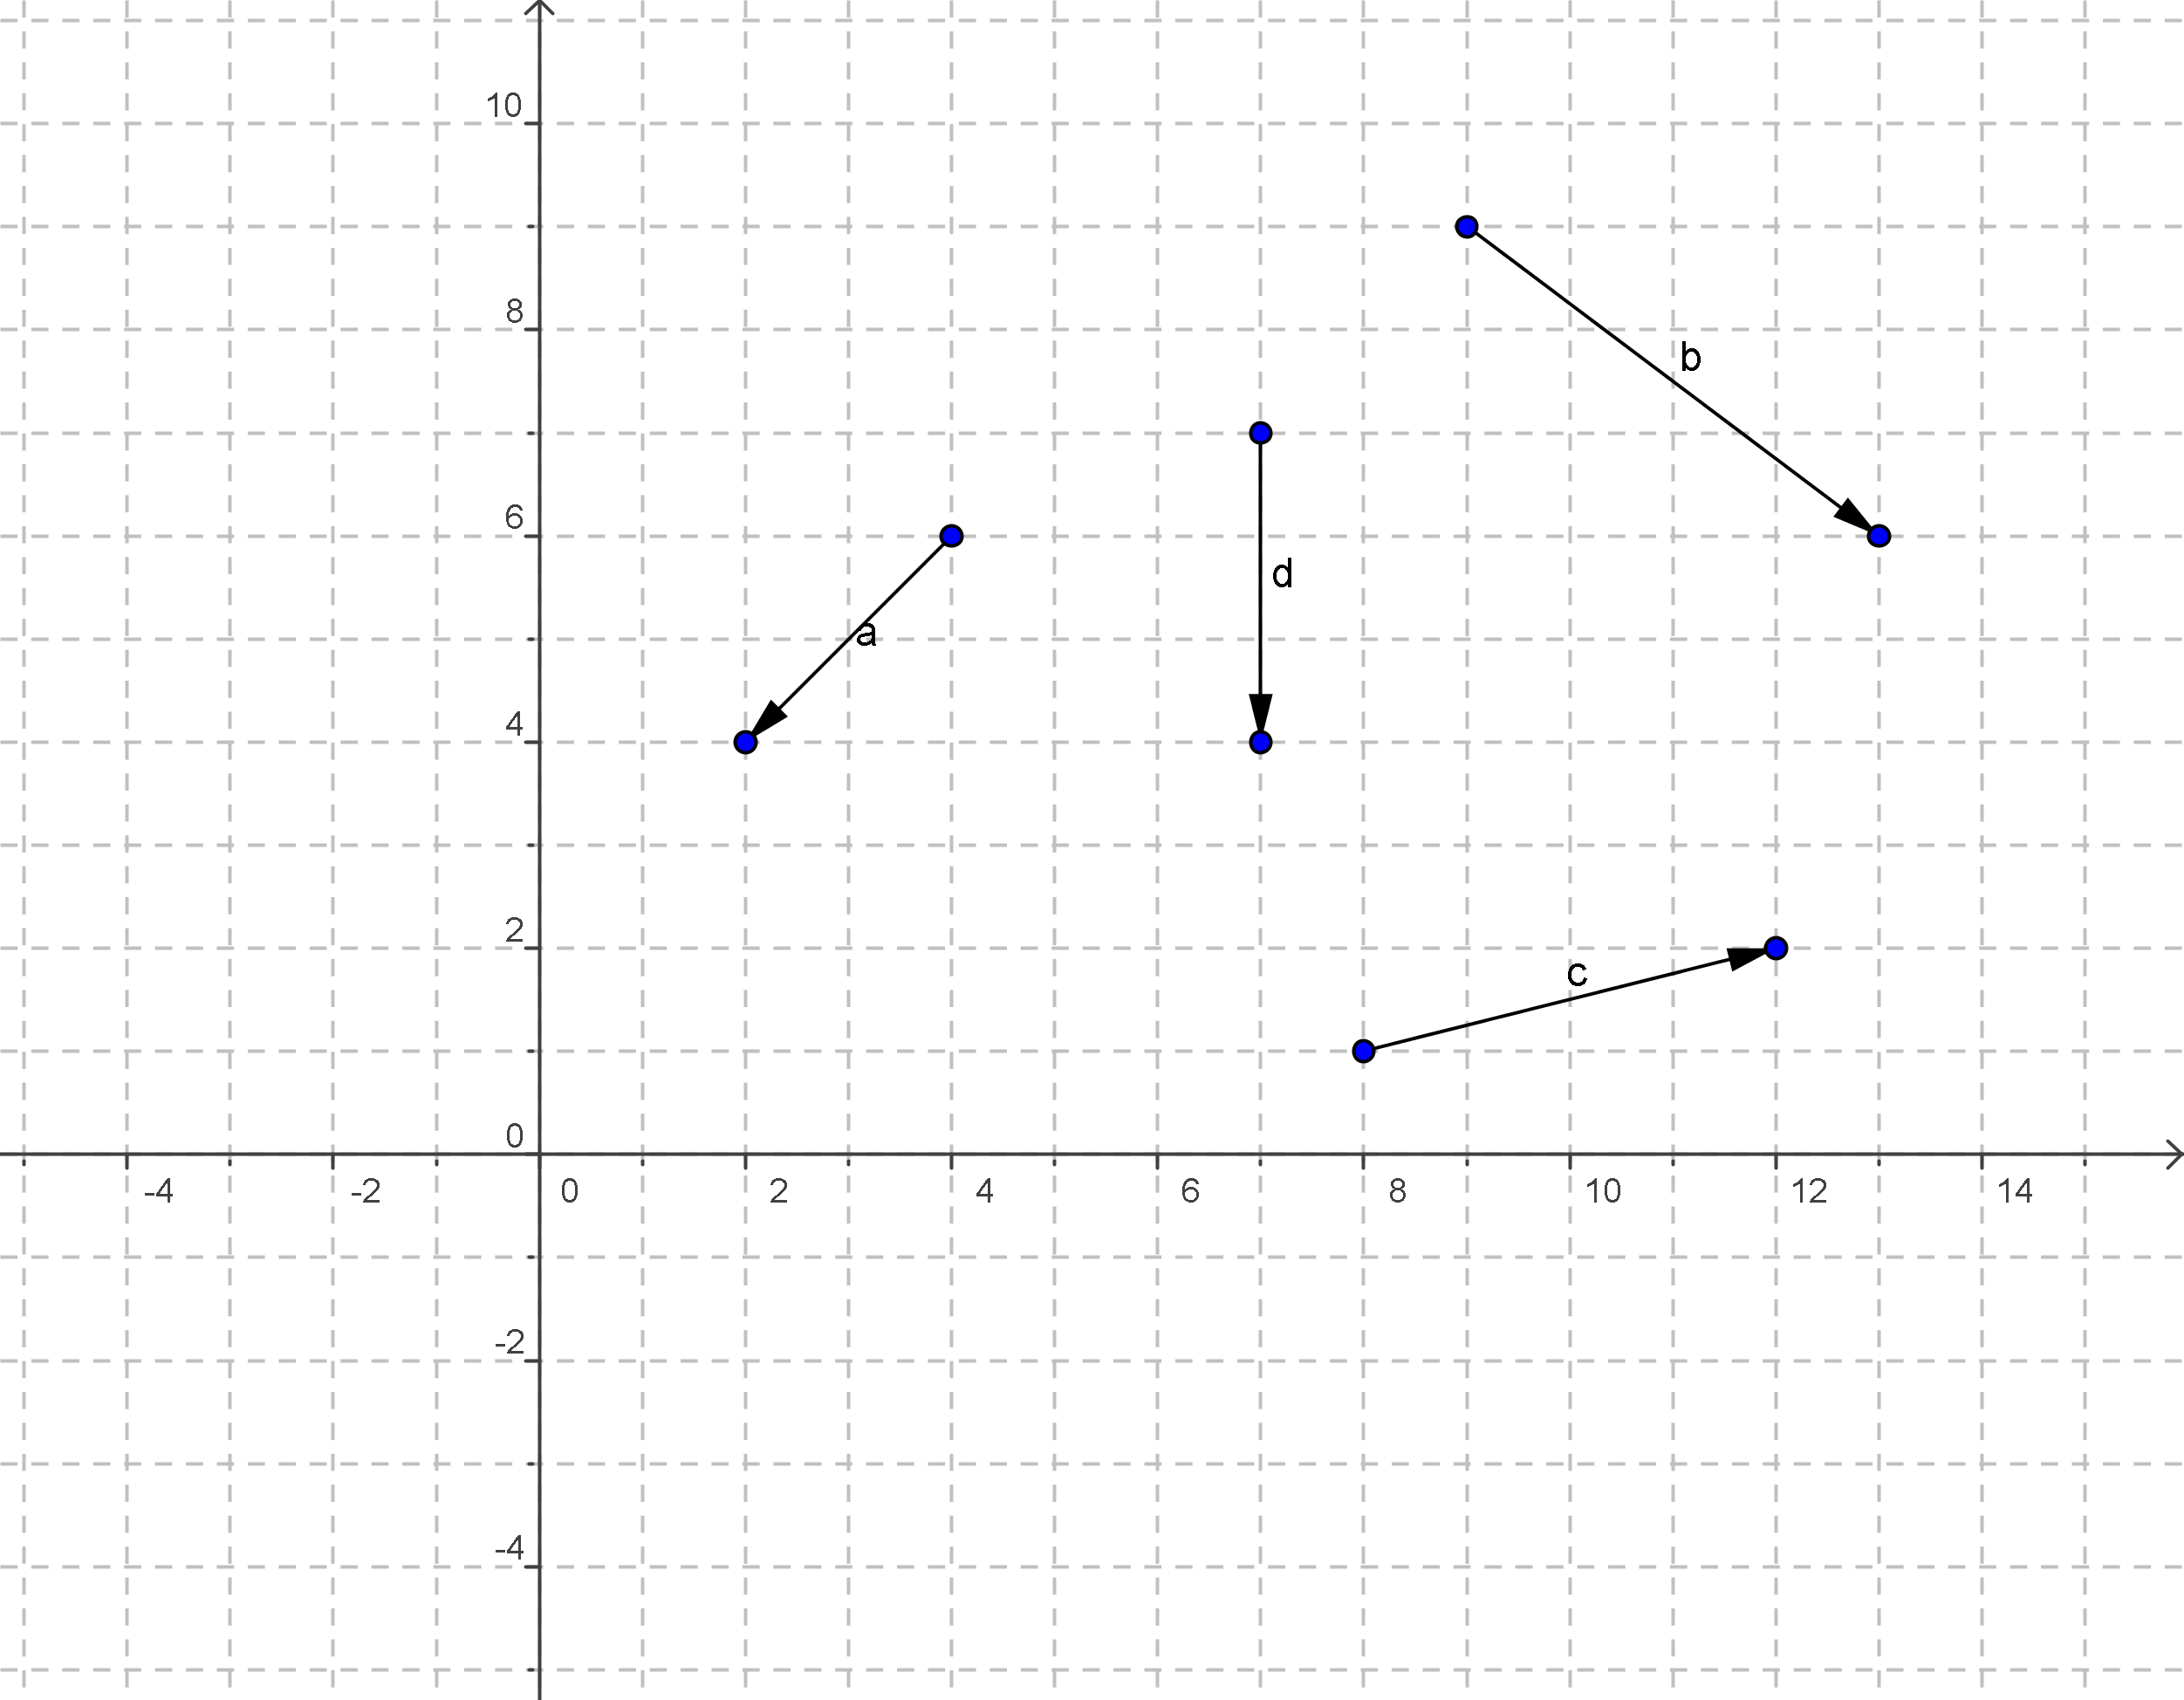
Beispiel5: a+b-c+d+e
